s:
40 كجم

15 كجم

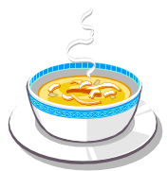
ملوخية بالأرانب
كراوسان كاكو
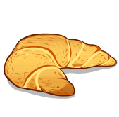
س: ماذا يسمى البدء بغسل اليمين قبل اليسار من اليدين أو الرجلين؟
جـ………………………………
س: في أي سورة جاء ذكر غزوة تبوك؟
جـ: ……………………………
40 كجم

15 كجم

ملوخية بالأرانب
كراوسان كاكو
س: ماذا يسمى البدء بغسل اليمين قبل اليسار من اليدين أو الرجلين؟
جـ:........................................................................
س: في أي سورة جاء ذكر غزوة تبوك؟
جـ:........................................................................
40 كجم

15 كجم

ملوخية بالأرانب
كراوسان كاكو
س: ماذا يسمى البدء بغسل اليمين قبل اليسار من اليدين أو الرجلين؟
جـ:........................................................................
س: في أي سورة جاء ذكر غزوة تبوك؟
جـ:........................................................................

